Дата / страна:
Название фирмы:
Данные ответственного лица для контакта: | Ф.И.О.  Номер телефона  Адрес е-mail
Другие адреса электронной почты:

 | IGLO - LINE – автоматический экструзионно-закалочный туннель
 | ОСНОВНЫЕ ДАННЫЕ
1. | Требуемая производительность: | штук/час или циклов/минута

2. | ОСНОВНЫЕ ПРОДУКТЫ:
2.1 |  | Мороженое на палочке (тип “magnum”) - объем мл | 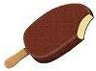
2.2 |  | Мороженое на палочке (тип “funny face”) - объем мл |   
2.3 |  | Рожок с шариком - объем  мл
2.4 |  | Рожок типа GIANT – без шоколадной глазури - объем мл | 
2.5 |  | Горизонтально экструдированное типа “twister”– объем  мл | 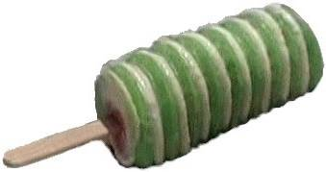
2.6 |  | Горизонтально экструдированное типа “mini-vienetta”– объем мл | 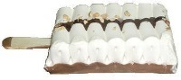
2.7 |  | Стандартный сандвич standard  - объем мл | 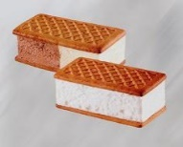
2.8 |  | Круглый сандвич  - объем мл | 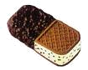  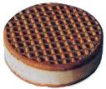
2.9 |  | Сандвич половина бисквит, половина в шоколаде  - объем мл
2.10 |  | Батончик - объем мл | 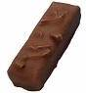
2.11 |  | Конфеты bon-bon  - объем мл | 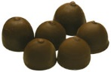
2.12 |  | Слоеный торт - объем  мл  описание | 
2.13 |  | Стандартный 3-цветный рулет - объем мл | 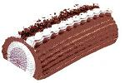
2.14 |  | Другое  (например, продукты, закаленные в туннеле, но заполненные вручную или на других машинах)

3. | ТЕХНИЧЕСКИЕ ДАННЫЕ И ТРЕБОВАНИЯ К МАШИНЕ
3.1 | Испаритель (высокоэффективный воздушный охладитель): | необходимое количество рабочих часов без необходимости размораживания линии Iglo Line  стандартное исполнение (смесь строительных материалов)  исполнение из нержавеющей стали  специальная конструкция с разным расстоянием между пластинами для обеспечения более продолжительной работы без размораживания  осушитель  система охлаждения, состоящая из трех испарителей  другое
3.2 | Хладагент: | аммиак (NH₃)  фреон, указать тип:  другое  Комплектная холодильная установка или фреоновые компрессоры?  Полная сборка холодильной установки фирмой ICE GROUP?
3.3 | Изоляционная камера: | Изолирующие полиуретановые панели:  стандартные – гальванированная сталь, с окрашиванием на внутренней и внешней стороне  нержавеющая сталь внутри и оцинкованная сталь, снаружи окрашенная в белый цвет  нержавеющая сталь внутри и снаружи  Внутренняя часть закалочной камеры:  стандартное исполнение камеры (панели клепаные, напольные сварные)  полностью сварная камера из нержавеющей стали внутри
3.4 | Панель управления и контроля: | Allen Bradley, модель панели/размер  Siemens, модель панели/размер  B&R (Bernecker & Reiner), модель панели/размер  Дополнительный блок управления с 10-дюймовым сенсорным экраном рядом с DIP-башней  Дополнительный блок управления с 10-дюймовым сенсорным экраном рядом с машиной Multiline (многорядной)  другое
 | Детали конструкции, решение и компоненты: | Шестерни и моторедукторы:  основные в стандартном исполнении (н-р, Bonfiglioli, Motovario)  специальные , исполнение повышенного класса (н-р, SEW, NORD)  другое
Сервомоторы:
стандартная версия
матриал, допущенный к контакту с продуктом; окрашенный в белый цвет
другое
Двигатели переменного тока:
в стандарте AB Motoren
SEW
другое
Преобразователи частоты:
в стандарте OMRON, MITSUBISHI ,RA
Siemens
DANFOSS
другое
Компоненты пневматики:
FESTO
SMC
другое
 | Вспомогательные устройства: | емкость бака для растопления и приготовления шоколада  литры  устройство подачи фруктов / ингредиентов  насосы соуса / насосы шоколада  апгрейд насоса шоколада для работы с шоколадом, содержащим орешки (типа MASO)  Разделенная шоколадная емкость на DIP станции для работы с шоколадом двух разных цветов (с дополнительным вторым насосм шоколада)  300л шоколадный буферный бак с насосом (стандартный насос)  устройство подачи крошки с конвейером орешков

Фризеры непрерывного действия (в вашем распоряжении) для подключения к линии IGLO LINE
Производитель:
Производительность:
Примечание: | (н-р, с управлением автоматическим, ручным, другое )

